Anlage 3.Y – Modellbeispiele Branefunktion

3.5.4 Modellbeispiele: Stufen der Raumstruktur
Durch unterschiedliche Ausprägungen der Brane-Funktion lassen sich verschiedene Raumformen modellieren, die jeweils spezifische physikalische Szenarien repräsentieren. In einer vereinfachten Darstellung kann man zwischen mehreren Strukturstufen unterscheiden – etwa homogenen, symmetriegebrochenen, lokalisierten und schließlich extremen Raumkonfigurationen.
Ein homogener Raum wäre etwa durch eine Brane-Funktion mit konstantem Wert beschrieben: h(x, y, z) = const. Ein solcher Raum entspricht klassischen Vorstellungen aus der Newtonschen Mechanik oder der speziellen Relativitätstheorie – ein leerer, gleichförmiger Hintergrund, in dem sich Objekte bewegen.
Bei einem symmetriegebrochenen Raum verändert sich die Brane-Funktion in mindestens einer Richtung, z. B. durch ein lineares Gefälle: h(x, y) = a x + b.
Solche Gradienten erzeugen strukturierte Felder, wie sie in der Allgemeinen Relativitätstheorie oder in klassischen Potentialmodellen auftreten [6].
Komplexer wird es bei lokalisierten Räumen, bei denen die Funktion deutliche Maxima oder Minima aufweist – z. B. h(x, y) = exp(−((x − x₀)² + (y − y₀)²)).

Strukturtyp | Charakteristik der Brane-Funktion | Typische Skala (km) | Beispielhafte Anwendung
Flach | h(x, y, z) ≈ konst. | 10²–10³ | Lokale Gravitation auf Erde, Inertialsysteme
Gekrümmt | h(x, y, z) mit kontinuierlicher Krümmung | 10³–10⁵ | Planetare Gravitation, Satellitendynamik
Mehrkörper | Überlagerung mehrerer Quellen h₁, h₂, ... | 10⁵–10⁷ | Dynamik im Sonnensystem, Galaxienwechselwirkung
Extrem | starke Gradienten oder Singularitäten in h(x, y, z) | >10⁸ | Nähe zu schwarzen Löchern, frühes Universum

Solche Formen modellieren Regionen hoher semantischer oder physikalischer Dichte: etwa Galaxienhaufen im Kosmos oder Bedeutungsschwerpunkte in kognitiven Räumen. Die Raumstruktur ist hier nicht nur ungleichmäßig, sondern kontextabhängig differenziert.
Die Kategorie „Extrem“ schließlich bezieht sich auf Sonderfälle – etwa kosmologische Längenskalen, Quantensingularitäten oder fraktale Topologien –, in denen klassische Raumvorstellungen versagen. Hier kommt eine Brane-Funktion zum Tragen, die sich sprunghaft oder unendlich verhält. Die mathematische Beschreibung solcher Räume erfordert den Übergang zu feldtheoretisch-funktionalen Ansätzen: Der Raum wird nicht mehr durch Objekte, sondern durch Verteilungsmuster von Strukturfeldern beschrieben. Ein Beispiel wäre ein divergierendes Verhalten im Zentrum einer Schwarzschild-Metrik oder ein Phasenübergang im Higgs-Feld [9].
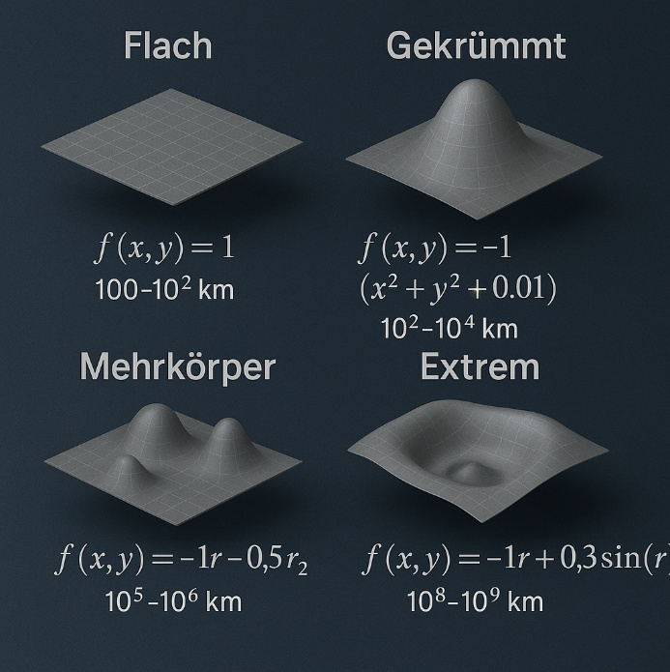
Deformation im Raum-Zeit-Gefüge
In all diesen Fällen übernimmt die Brane-Funktion die Rolle eines abstrakten Trägers physikalischer Strukturgesetze. Sie verleiht dem Raum je nach Kontext andere Eigenschaften – Masseverteilung, Krümmung, semantische Dichte oder funktionale Relevanz. Damit wird deutlich: Der funktionale Formalismus ersetzt feste Entitäten durch lokal wirksame Strukturregeln. Diese Umstellung hat tiefgreifende methodische Folgen: Nicht das Objekt steht im Zentrum, sondern der Kontext seiner Entstehung und Wirkung. Es ist genau dieser Perspektivwechsel – vom Seienden zum Prozess, vom Körper zur Relation –, den von Foerster, Heinz; Cybernetics of Cybernetics (BCL Report, 1979) [13] als paradigmatischen Schritt in Richtung einer kybernetischen Epistemologie beschreibt.
Ob Lernende mit kontinuierlichen oder diskreten Räumen besser arbeiten können, lässt sich empirisch untersuchen. Experimente mit digitaler Simulation, Rastermodellen oder quantisierten Lernumgebungen zeigen, wie sich Abstraktionsgrad und Anschaulichkeit auf Verständnis, Fehlerquote und Transferleistung auswirken.

3.5.x Beispiel: Bootstrajektorie auf einer Brane-Oberfläche
Zur didaktischen Veranschaulichung der Brane-Funktion eignet sich ein einfaches Simulationsmodell: die Bewegung eines Bootes auf einer Kreisbahn, dessen Schaukelbewegung durch die Brane-Funktion moduliert wird.
Das Modell kombiniert drei Elemente:
- Kreisbahn: Das Boot bewegt sich mit konstantem Radius RRR und Winkelgeschwindigkeit ω in der xy-Ebene.
- Schaukelbewegung: Die vertikale Verschiebung z(t) entsteht durch eine Kombination von Pitch- und Rollbewegungen (Sinusschwingungen mit unterschiedlichen Amplituden und Frequenzen).
- Brane-Funktion: Die Amplitude der Schaukelbewegung wird lokal durch eine Gauß-Superposition moduliert:
h(x,y)=∑k=1Kwkexp⁡ ⁣(−(x−xk)2+(y−yk)22σk2).h(x,y) = \sum_{k=1}^K w_k \exp\!\left(-\frac{(x-x_k)^2+(y-y_k)^2}{2\sigma_k^2}\right).h(x,y)=k=1∑K​wk​exp(−2σk2​(x−xk​)2+(y−yk​)2​).
Diese Funktion erzeugt in der Ebene „Hügel“ (lokale Zentren), die den Schaukelfaktor des Bootes verstärken oder abschwächen. Mathematisch wird dies durch einen lokalen Verstärkungsfaktor
f(h)=1+α h(x,y)f(h) = 1 + \alpha \, h(x,y)f(h)=1+αh(x,y)
umgesetzt, der die Amplituden von Pitch und Roll skaliert.
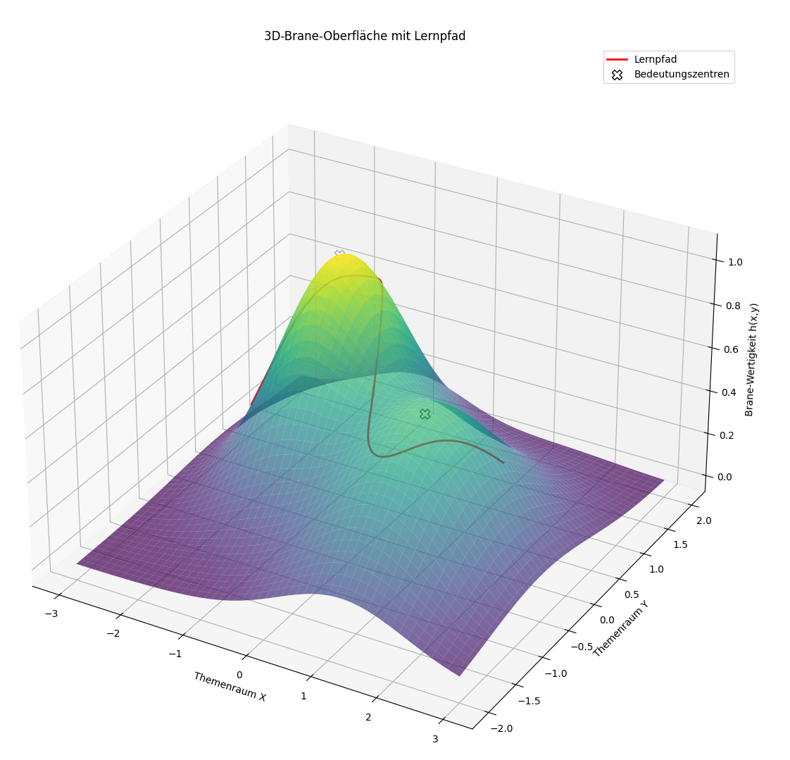
Interpretation der Grafik (Abb. X):
- Die rote Kurve zeigt die reale Trajektorie des Bootes im Raum: eine Kreisbahn, die vertikal moduliert ist.
- Die schwarze gestrichelte Linie markiert die ideale Kreisbahn ohne Schaukeleffekte.
- Die grün-violette Fläche im Hintergrund stellt die Brane-Funktion h(x,y) dar, hier realisiert als Überlagerung zweier Gauß-Zentren (0,0) und (3,−2).
- An Orten mit hoher Brane-Wertigkeit („Hügeln“) verstärken sich die vertikalen Ausschläge, an Orten mit geringer Wertigkeit bleiben sie klein.
Didaktische Deutung:
Dieses Modell macht anschaulich, dass die Brane-Funktion nicht nur eine statische Fläche beschreibt, sondern ein dynamisches Gewichtungsfeld darstellt, das Bewegungen und Prozesse moduliert.
- In physikalischer Sprache: h(x,y) wirkt wie ein Potential, das lokale Dynamiken beeinflusst.
- In didaktischer Sprache: Lernprozesse (hier: die Schaukelbewegung) verlaufen nicht gleichmäßig, sondern werden durch kontextuelle Zentren verstärkt oder abgeschwächt.
Unterrichtsimpuls:
Im Unterricht kann man die Grafik nutzen, um mit Lernenden den Unterschied zwischen einer „reinen Bahn“ (Kreis, keine Brane) und einer „gewichteten Bahn“ (mit Brane) zu diskutieren. Aufgabe könnte sein: „Welche Punkte der Bahn zeigen verstärktes Schaukeln? Wie hängen diese mit den Hügeln der Brane zusammen?“ – Dadurch wird der abstrakte Begriff „Brane“ konkret erfahrbar.
3.5.x Didaktisches Beispiel: Lernpfad auf einer Brane-Oberfläche
Die Brane-Funktion kann nicht nur physikalisch interpretiert, sondern auch als Modell für Lernprozesse genutzt werden. Dazu betrachte ich einen zweidimensionalen Lernraum, in dem Lernende sich durch verschiedene Themen bewegen. Die Brane-Funktion h(x,y)h(x,y)h(x,y) beschreibt in diesem Kontext die Gewichtung oder Relevanz bestimmter Konzepte: Sie erzeugt „Bedeutungszentren“, die den Lernpfad verstärken, verlangsamen oder umlenken.
Formal lässt sich dies durch die Überlagerung mehrerer Gauß-Funktionen darstellen:
h(x,y)=∑k=1Kwkexp⁡ ⁣(−(x−xk)2+(y−yk)22σk2),h(x,y) = \sum_{k=1}^K w_k \exp\!\Bigg(-\frac{(x-x_k)^2+(y-y_k)^2}{2\sigma_k^2}\Bigg),h(x,y)=k=1∑K​wk​exp(−2σk2​(x−xk​)2+(y−yk​)2​),
wobei (xk,yk)(x_k,y_k)(xk​,yk​) die Position der Zentren, σk\sigma_kσk​ ihre Reichweite und wkw_kwk​ ihre Gewichtung angibt.
In einer dreidimensionalen Visualisierung (Abb. X) ergibt sich eine Oberfläche, auf der die Brane-Werte als „Höhen“ sichtbar werden. Über diese Fläche hinweg verläuft ein roter Pfad, der den Lernweg der Schüler:innen markiert. Dort, wo der Pfad durch ein Zentrum verläuft, steigt die Höhe h(x,y)h(x,y)h(x,y) an – die Lernenden geraten in den Einflussbereich eines Schwerpunkts, ihr Lernprozess wird intensiviert oder stabilisiert. An Stellen fern der Zentren dagegen bleibt die Brane niedrig: Das Lernen ist diffuser, weniger kohärent.
Interpretation der Grafik (Abb. X):
- Die grün-violette Fläche stellt die Brane-Funktion dar – sie zeigt die „Landschaft“ der Bedeutung im Lernraum.
- Die weißen Marker kennzeichnen die Schwerpunkte, also Themen von besonderer Relevanz.
- Der rote Pfad visualisiert den Lernverlauf: eine Bewegung durch den Raum, die je nach Nähe zu den Zentren mehr oder weniger stark beeinflusst wird.
Didaktische Deutung:
Die Brane-Funktion macht hier sichtbar, dass Lernen nicht linear und gleichförmig geschieht. Stattdessen bewegen sich Lernende durch ein Feld, in dem bestimmte Konzepte eine besondere Anziehungskraft entfalten. Kohärenz im Lernprozess bedeutet, dass ein Lernpfad nicht zufällig bleibt, sondern sich an diese Schwerpunkte koppelt.
Unterrichtsimpuls:
In der Praxis nutze ich solche Modelle, indem ich Lernende ihre eigenen „Bedeutungslandschaften“ zeichnen lasse: Welche Themen waren für dich zentral? Wo hast du dich eher am Rand bewegt? Durch die Reflexion über den eigenen Lernpfad erkennen Schüler:innen, dass Verständnis nicht gleichmäßig verteilt ist, sondern durch Branen – also durch lokale Schwerpunkte – moduliert wird.
So wird die abstrakte Funktion h(x,y)h(x,y)h(x,y) zu einem didaktischen Werkzeug: Sie erlaubt, Lernwege nicht nur zu beschreiben, sondern auch zu reflektieren und zu gestalten.

